

**Curso Integrador I: Sistemas Software**

**Docente**

Peña Carnero, Hernán Francisco

**Integrantes**

Guzmán Arispe, Wilson Walter U23212293

Palacios Torres Max Tony Enzo U22242484

Daniel Andrés Chonate gamero U22235229

**Tarea**

Uso de github

**Ciclo:** VI

**Modalidad:** Remoto – Sección 44982

**Lima - Perú**

**2024**

* Primer paso: Creando carpeta a subir en el git

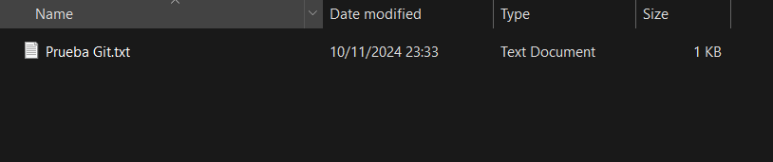

* Segundo paso: Crear Repositorio en github

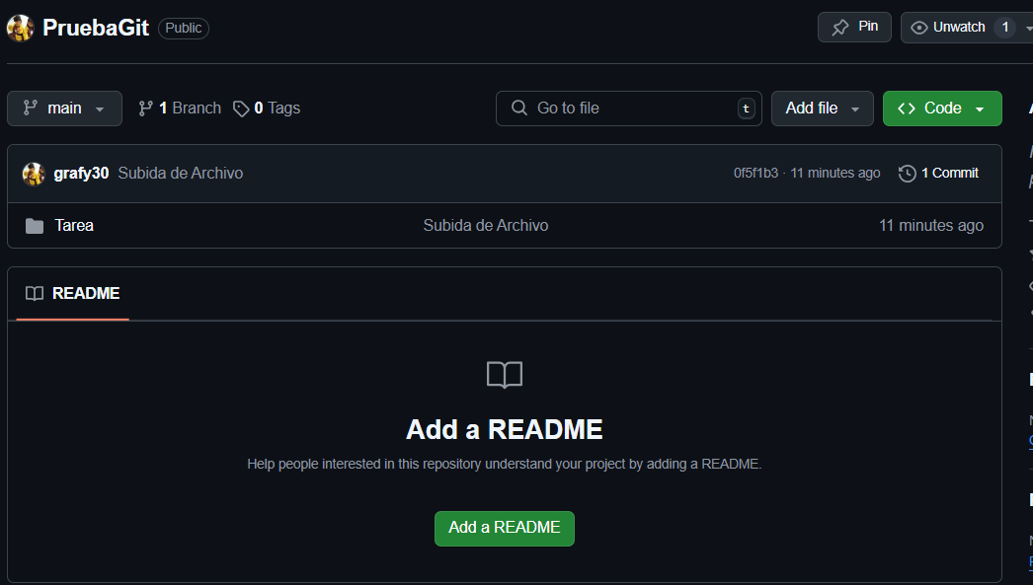

* Tecer paso: Utilizar los comandos en git bash

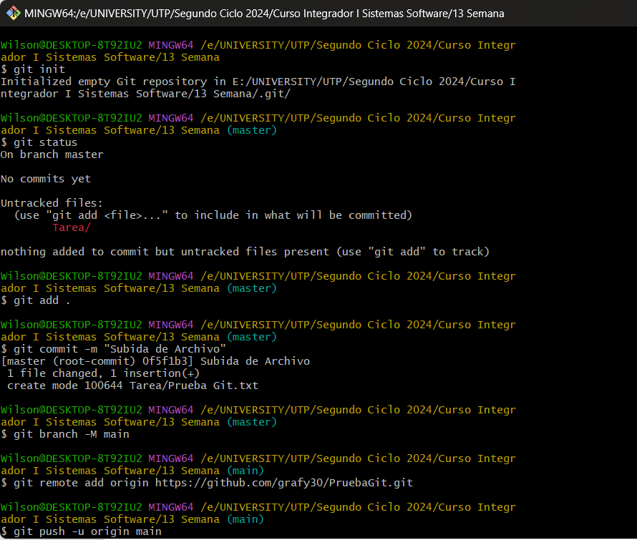

* Cuarto paso: Agregando colaboradores en el repositorio

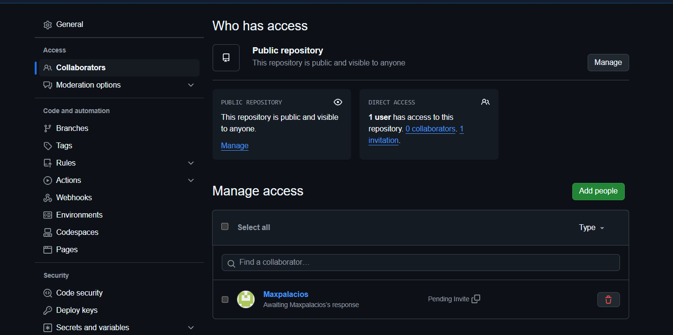

* Aceptacion de la invitacion
* Compartiendo Link a los colaboradores

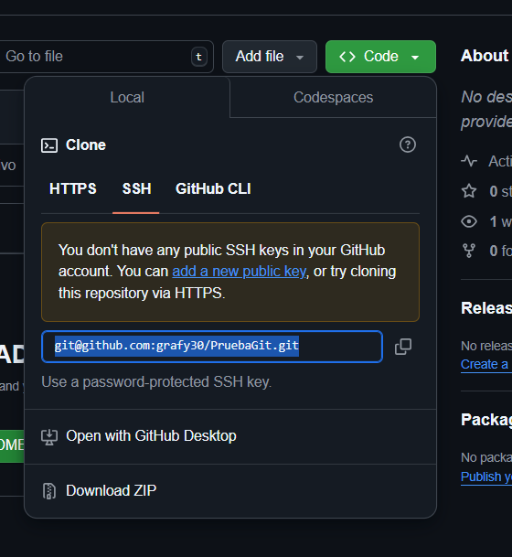

* Clonando el archivo del repositorio en la carpeta de colaboradores

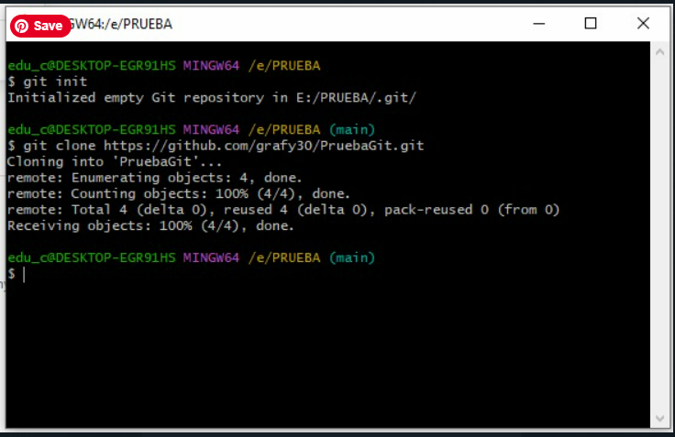

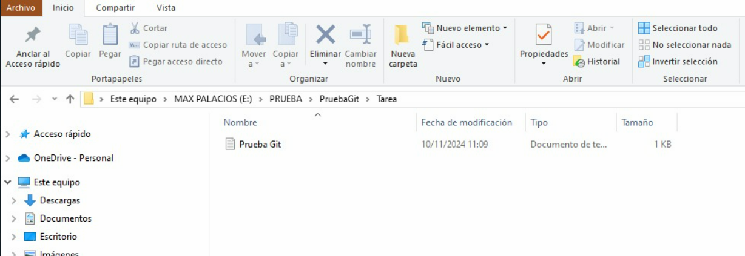

* Agregando un README

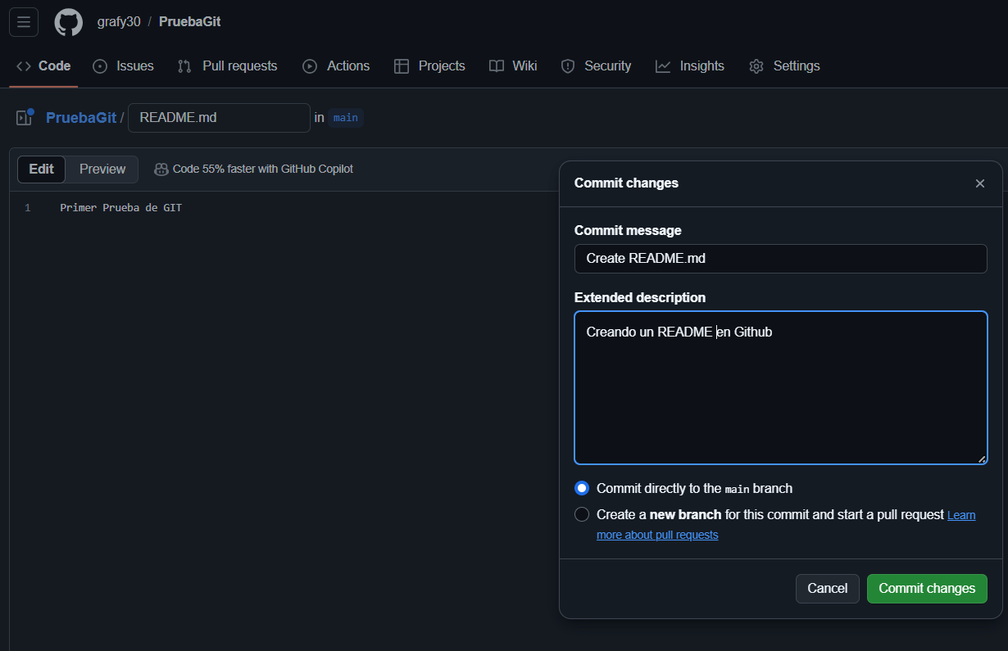

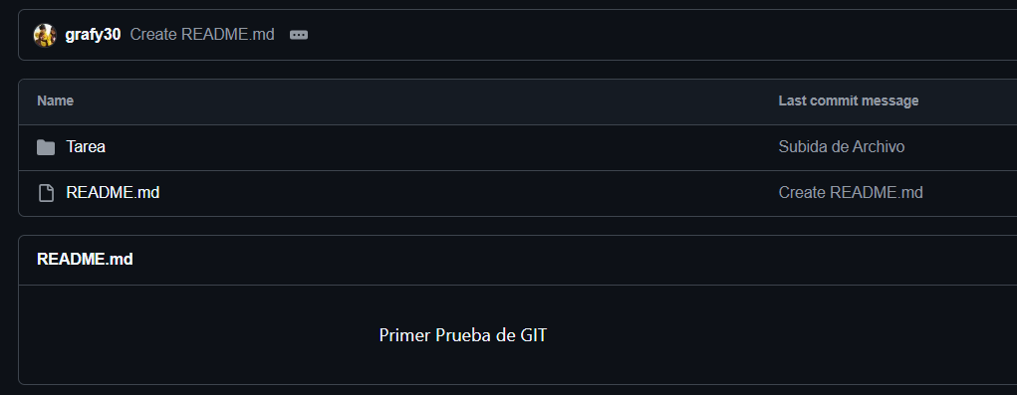

* Modificando el archivo, agregando nuevas lineas

